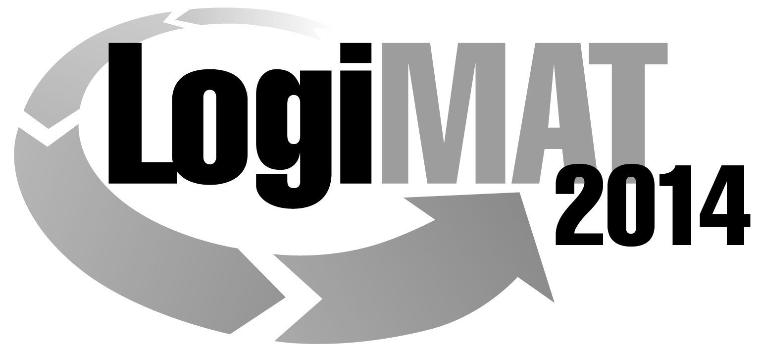

Messe- und Kongress-GmbH
Joseph-Dollinger-Bogen 9
D- 80912 München
Tel.: +49 (0)89 32391-253
Fax: +49 (0)89 32391-246
www.euroexpo.de
www.logimat-messe.de

12. Internationale Fachmesse für Distribution,
Material- und Informationsfluss vom
25. bis 27. Februar 2014, Neue Messe Stuttgart
München, 26.11.2013

Presseinformation

FORUM: SAP Produktionssysteme in der Praxis
Der Weg zu Industrie 4.0?

Donnerstag, 27. Februar 2014 von 10:00 bis 11:30 Uhr, Forum III, Halle 5

Moderation: Prof. Dr. Kai-Oliver Schocke, Fachhochschule Frankfurt, University of Applied Services

Ein regelrechter Hype hat sich um das Thema Industrie 4.0 entwickelt. Abseits der der theoretischen Debatte hat SALT Solutions erste Erfahrungen in der Praxis gesammelt. Darüber wird Gerhard Lamprecht, Projektleiter bei SALT Solutions, im Fachforum Produktion am Donnerstag, den 27. Februar von 10:00 bis 11:30 Uhr berichten. Prof. Dr. Kai-Oliver Schocke führt unter dem Titel „SAP-Produktionssysteme in der Praxis – Der Weg zur Industrie 4.0?“ durch die Diskussion und befragt dabei Martin Czepan, Fertigungsplaner bei BSH Bosch und Siemens Hausgeräte GmbH, zu seinen Erfahrungen bei der Zusammenarbeit mit SALT Solutions.

Die Vernetzung von eingebetteten IT-Systemen – so genannten cyber-physischen Produktionssystemen – verknüpft reale und virtuelle Welten. In der Industrie ermöglichen diese verteilten, teilweise autonomen und vernetzten Systeme bessere Monitoring- und Entscheidungsprozesse, um Unternehmen und ganze Wertschöpfungsnetzwerke in nahezu Echtzeit steuern und optimieren zu können.

Im Geschäftsfeld Produktion bietet die SALT Solutions GmbH fertigungsnahe IT-Lösungen auf SAP-Basis. Als Implementierungspartner für SAP ME/MII löst SALT Solutions komplexe Aufgaben der Produktion im SAP-Standard und ergänzt diesen für eine optimale Prozessunterstützung durch eigene Add-Ons auf der SAP-Plattform.
Zum Leistungsangebot gehören IT-Lösungen für Lean Production, für die Produktionsfeinplanung, MDE/BDE, die Produktionslogistik und das Produktionsberichtswesen. Ein 50-köpfiges, SAP-zertifiziertes Supportteam bietet Systempflege und Weiterentwicklung von SAP- und Fremdsystemen international und rund um die Uhr nach ITIL.
SALT Solutions begleitet im Bereich der Fertigung Kunden wie Cloos Schweißtechnik, ebm-papst, EJOT, Kärcher, Bosch Rexroth, Renk, SEW und Bosch Siemens Hausgeräte.

SALT Solutions GmbH
Christian Kucklick
Presse- und Öffentlichkeitsarbeit
Schürerstr. 5a
97080 Würzburg

Fon: +49.931.46086.2552
Fax: +49.931.46086.2409
Mobil: +49.151.125.71.525
Mail: christian.kucklick@salt-solutions.de
www.salt-solutions.de

Hinweis: Für den redaktionellen Inhalt dieser Meldung ist das Unternehmen bzw. Institut verantwortlich, das dieses Forum veranstaltet.

